Филиал муниципального бюджетного общеобразовательного учреждения средняя образовательная школа с. Ургала «Карантравская основная общеобразовательная школа» муниципального района Белокатайский район Республики Башкортостан

Номинация:
Литературно – творческая работа
Сочинение
«Правнуки о войне»,
посвящённого 75-й годовщине Победы в Великой Отечественной войне

Карантрав 2020 г.

Мой прадедушка.
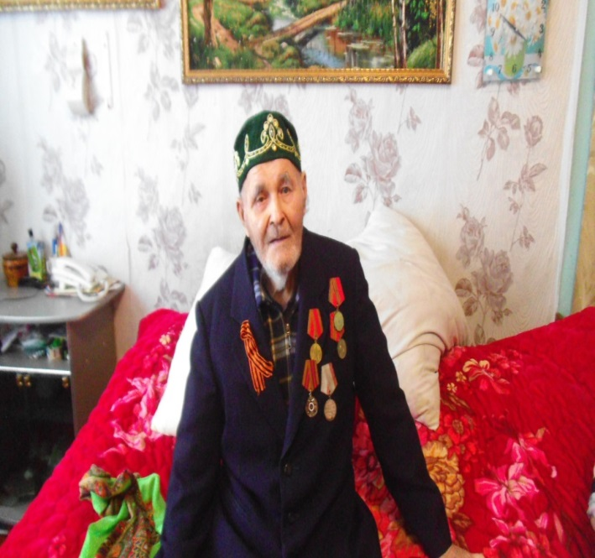
Самое прекрасное в жизни человека – это детство. Взрослый человек вспомнит его, и на душе станет теплее, радостнее. А у детей военной поры детство отняли фашисты.
Мой прадед Байбаков Наиль Хабиевич живёт в деревне Аптряково Нязепетровского района. Родился в одна тысяча девятьсот тридцать первого года первого июля. Во время Великой Отечественной войны был ребёнком. Как и все ребята бегали, играли. Закончил три класса.
А потом началась война. В деревне остались старики, женщины и дети. Эти девятилетние ребята – помогали взрослым . Услышали, что немец атакует, бомбят города. Мой прадедушка и другие мальчишки, вокруг деревни копали окопы , чтоб, когда враг, дойдёт до деревни, было где спрятаться.
Был голод. Ели гнилую картошку и крапиву. Зимой ходили в галошах, набитый соломой. Голод косил и старого, и малого. Но наша страна победила! Победила большой потерей. Каждая семья кого-то потеряла в этой войне.
После войны прадедушка работал трактористом. В одна тысяча девятьсот пятидесятом году прадеда призвали в Армию. Служил три года в Казахстане, сержантом. После армии в селе устроился бригадиром, влюбился, женился и обзавёлся большой семьёй. Теперь у него три дочери, одна из них моя бабушка, один сын, десять внуков и одиннадцать правнуков. Всю свою жизнь Наиль Хабиевич добросовестно трудился, был лучшим комбайнёром, имеет много похвальных грамот и медалей. Несмотря на солидный возраст: восемьдесят девять лет , у него хорошая память. Вот только о войне он вспоминать и говорить не любит. Видимо, горькие эти рассказы, не для детских ушей.
Великая война давно закончилась, но вместе с ней закончилось и детство прадедушки Наиля, дорогой ценой оно ему досталось. Но он не ожесточился, не сломался, а остался добрым отзывчивым и мужественным человеком.
Байбаковы Наиль Хабиевич и Разия Гильметдиновна вместе прожили шестьдесят два года. Семьдесят пятый раз они встречают День Победы. Желаю, чтоб эта радость продолжалась ещё много- много лет. Я, рада, что застала своих прадедушку и прабабушку.

